第三周学习部小竞赛
姓名_______ 五位学号______成绩______(满分10分)
- 数独（全对得2分，有错不得分）
杀手数独 解题规则：从1至9中选数填入空格，使每个数字在每一行、每一列和每一个标有粗线的宫中只能出现一次。虚线框出的区域左上角标注的数字为该区域内所有数字之和，并且这些数字彼此不能重复。
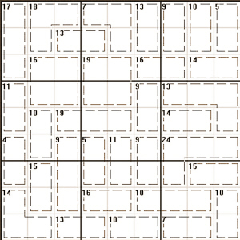

二、智力问答题（每题0.5分，共5分）
- “铁观音”茶的原产发源地在中国的哪个省份？

- 奢侈品牌LV路易威登是哪个国家的品牌？

- 欧洲哪个城市被世界公认为“雾都”？

- 西藏布达拉宫最初是松赞干布为了迎接谁而兴建的？

- 电影《碟中谍4》中汤姆克鲁斯挑战的世界第一高的摩天大楼位于哪个城市？

- 电影《变形金刚》中，与擎天柱作对的反派首领叫什么？

- 金庸小说《射雕英雄传》中第一次华山论剑的胜利者是哪一位？

- 美国阿姆斯特朗登上月球后，说出了“个人的一小步“，后一句是什么？

- 法国巴黎有名的凯旋门是为了纪念哪位名人建造的？

- 世界上出现麦田怪圈最多的国家是？

（反面还有题目）
三、填字游戏（共3分，错1题倒扣0.2分）
纵向：
一、男明星，主演的影视作品有《新上海滩》、《神雕侠侣》、《龙票》等。
二、为了防备敌人空袭减少损害而挖掘的洞。
三、美国连续剧，讲述曼哈顿四个单身女人的故事。
四、成龙、王力宏、刘承俊等主演的古装影片。
五、男明星，主演的影视作品有《康熙王朝》、《中国式离婚》等。
六、金庸的一部武侠小说。
七、比喻不抓根本环节，而只在枝节问题上下功夫。
八、塑造了一代硬汉形象，并将布鲁斯.威利斯推上一线明星行列的经典动作片系列。
九、指使用车床的技术工人。
十、原形容法令条文尽善尽美。后指必须遵守，不能改变的信条。
十一、男歌手，代表歌曲有《哈萨雅琪》、《我的心太乱》等。
十二、我国的一个节日，在每年的9月10日。

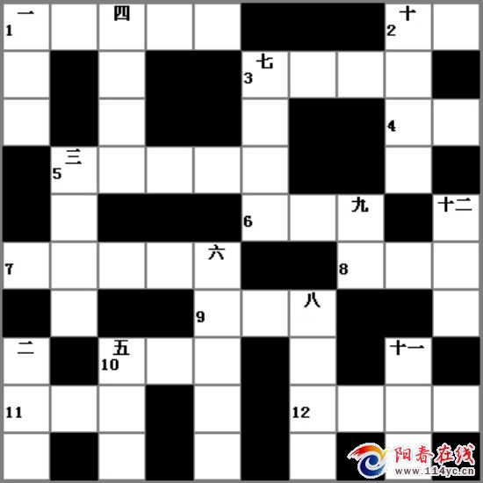

横向：
1．宁浩执导，雷佳音、陶虹、程媛媛、范伟等主演的一部影片。
2．综艺节目《舞林大会》的一位评委，点评非常犀利。
3．乌克兰足球明星，绰号“核弹头”。
4．李宇春的歌迷，系“宇迷”的谐音。
5．卢纶《塞下曲》中“大雪满弓刀”的上句.
6．比喻最后的一次机会。
7．联合国气候变化框架公约的补充条款，规定工业化国家要减少温室气体的排放。
8．技术干部的职务名称之一。
9．一种生活在亚欧大陆第三纪晚期和更新世的凶猛动物，其显著特征是长有一对锋利如军刀般的上犬齿。
10．女明星，曾主演《倾城之泪》、《王子变青蛙》等影视作品。
11．日本的一种拳术，源于中国少林寺的技击。
12．一首经典歌曲，首句为“遥远的东方有一条江，它的名字就叫长江”。

3月8日中午1:00前由学习委员交到预初4班薛峥嵘、预初8班朱玮昊、初一6班柯慧怡、初二8班阮辰阳处或直接投入大队部门口的信箱里

